Семинар 2. Первые государственные образования на белорусских землях. Беларусь в составе Великого Княжества Литовского (ХІІІ-XVI вв.)
- Возникновение первых государственных образований на белорусских землях. Полоцкое и Туровское княжества.
- Роль белорусских земель в процессе становления и государственного развития Великого княжества Литовского.

1. Возникновение первых государственных образований на белорусских землях. Полоцкое и Туровское княжества.
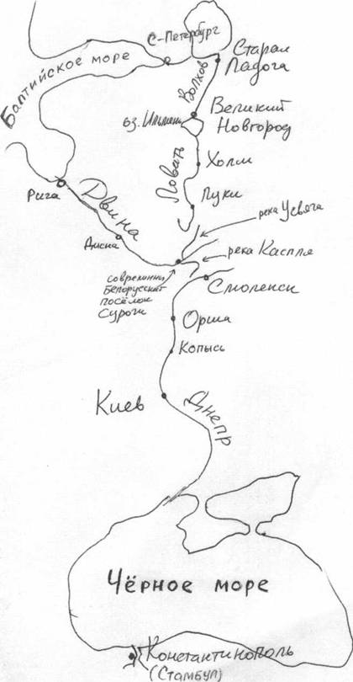
Первым государственным образованием, которое сформировалось на белорусских землях, было Полоцкое княжество. Город Полоцк возник на берегу реки Западная Двина в северной части Беларуси. Первое упоминание о Полоцке в «Повести временных лет» (древней летописи восточных славян) датируется 862 г.
Путь из вяряг в греки
Полоцк стал столицей княжества (государства во главе с князем), которое со временем объединило многие другие города на белорусских землях: Витебск, Минск, Заславль, Друцк, Оршу и другие. По времени его образование на территории Беларуси совпало с возникновением первых государств на землях многих других европейских народов, в том числе поляков, украинцев, русских.
Быстрому политическому, экономическому и культурному развитию Полоцка содействовало его выгодное географическое положение. Полоцкие земли находились на пересечении торговых и культурных путей, которые связывали богатую Византию и арабские страны со Скандинавией, землёй древних викингов (варягов). Главный из них назывался путь «из варяг в греки».
Отношения Полоцка с Киевом и Новгородом сопровождались конфликтами, причинами которых была борьба за контроль над торговыми путями, за политическое влияние в регионе.
Первым известным полоцким князем был Рогволод, который правил во второй половине X в. В это время шла ожесточённая война между сыновьями киевского князя Святослава — киевским князем Ярополком и новгородским князем Владимиром. Каждый из них стремился сделать Полоцкое княжество своим союзником. С этой целью Владимир решил жениться на дочери Рогволода Рогнеде, но встретил с её стороны решительный отказ. Тогда, около 980 г., он захватил Полоцк, убил Рогволода и силой взял в жёны Рогнеду. Затем Владимир победил Ярополка и стал киевским князем. В другие города он направлял править своих сыновей. Его сын от Рогнеды Изяслав получил Полоцк. После смерти Изяслава в Полоцке княжили его сыновья и внуки.
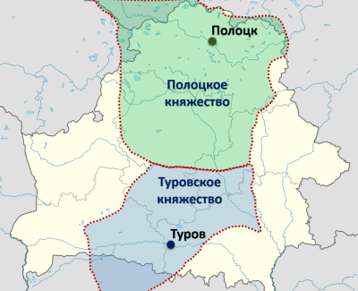
Наивысшего расцвета Полоцкое княжество достигло при князьях Брячиславе (1003–1044) и Всеславе Чародее (1044–1101). В это время расширились границы княжества. Оно занимало территорию современной Витебской области, центральную и северную часть Минской. Между Полоцком и Киевом по-прежнему шла борьба, которая продолжалась с перерывами более 100 лет.
3 марта 1067 г. между Всеславом Чародеем и киевскими князьями произошла битва на реке Немиге, в связи с которой в летописях впервые упоминается город Менск (в настоящее время – Минск).
Вторым крупным государственным образованием на землях Беларуси было Туровское княжество. Оно возникло на юге белорусских земель, на реке Припять. Эти земли находились в выгодном географическом положении – на торговых путях из Польши в Киев. Столица княжества – город Туров – впервые упоминается в летописи под 980 г. В начале ХІ в. в Турове правил Святополк, приёмный сын киевского князя Владимира. До 1157 г. Туровское княжество находилось в зависимости от Киева. В этом же году Туровским княжеством овладел Юрий Ярославич, которому удалось освободиться от влияния Киева и проводить самостоятельную политику.
Полоцкое и Туровское княжества были высокоразвитыми государствами. В их границах существовали десятки городов, достигли высокого уровня земледелие, животноводство, различные ремёсла. Находки археологов свидетельствуют о том, что люди древней Беларуси катались на коньках, играли в шахматы, использовали разнообразные музыкальные инструменты.
Развитию культуры на белорусских землях в немалой степени способствовало распространение новой религии – христианства. Начало этому процессу положило крещение Руси киевским князем Владимиром в 988 г. Распространению христианства на Беларуси способствовало образование в 992 г. епархии (церковного округа во главе с епископом) в Полоцке и в 1005 г. в Турове.
До принятия христианства предки белорусов были язычниками: верили в многочисленных богов, чудодейственную силу неодушевленных предметов, животных и птиц, духов.
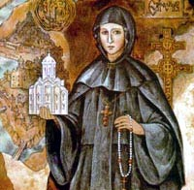
Принятие христианства содействовало укреплению связей с развитой Византийской империей. В Беларуси появились первые сооружения из камня и кирпича (в ХІ в. был построен знаменитый полоцкий Софийский собор), мозаика, иконопись. Также начала распространяться письменность с использованием кириллицы – букв славянского алфавита. Эти буквы на основе греческого алфавита в ІХ в. придумали для славянских народов христианские проповедники из Византии Кирилл и Мефодий. В настоящее время кириллицу, помимо белорусов, используют многие славянские и неславянские народы: болгары, сербы, русские, украинцы и другие.
Княгиня Ефросинья Полоцкая
Особый вклад в распространение христианства, развитие культуры и письменности на белорусских землях внесла княгиня Евфросиния Полоцкая (около 1104–1167). Будучи монахиней, она строила храмы, монастыри, создавала школы, скриптории (места, где переписывались книги). Под её руководством мастером Лазарем Богшей была изготовлена национальная святыня белорусского народа – крест Евфросинии Полоцкой.
Туровское княжество дало белорусскому народу и всему миру просветителя, подобного Евфросинии Полоцкой, – Кирилла Туровского (около 1113 – не позднее 1182). За красноречие, проповеди, которые он сам составлял, его прозвали «Златоуст». Им написаны многочисленные молитвы, которые белорусские христиане используют и в настоящее время.
Полоцкое и Туровское княжества являлись государствами, во главе которых находился князь. Власть князя как военачальника была большой, но за свои поражения и просчёты он отвечал перед вечем.
Вече – это народный сход, собрание. Право голоса на вече имели все свободные мужчины государства, как горожане, так и сельские жители. На вече людей собирали колокольным звоном. Вече осуществляло контроль за действиями князя, приглашало его на трон и в случае значительных неудач князя могло лишить его трона (власти). В целом роль веча была большая. Вече просуществовало в Полоцке до 1498 г.
В начале ХІІ в. Полоцкая земля была разделена между сыновьями Всеслава Чародея: возникли небольшие местные (удельные) княжества с центрами в Минске, Витебске и других городах. От Турова в ХІІ в. также откололись местные княжества: Пинское, Слуцкое и другие. Наступил период феодальной раздробленности, разделения больших княжеств на более мелкие, что имело для белорусских земель как положительные, так и отрицательные последствия.
С одной стороны, многие из белорусских городов стали столицами отдельных государств (удельных княжеств), что способствовало оживлению в разных частях Беларуси экономической и культурной жизни. С другой стороны, белорусские земли из-за раздробленности стали более слабыми в военном плане и столкнулись с реальной угрозой со стороны внешних завоевателей.
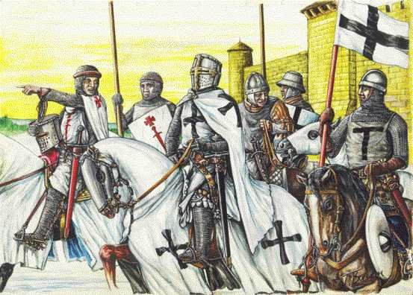
В конце XII в. в пограничные районы Полоцкого княжества стали проникать немецкие рыцари – крестоносцы. Под видом распространения христианства среди язычников они стремились к завоеванию новых земель в Прибалтике (многие жители Прибалтики в то время подчинялись Полоцку, но при этом оставались язычниками). Появление крестоносцев стало угрожать Полоцку потерей земель. Однако противостоять нашествию хорошо организованных немецких рыцарей полоцкие князья не смогли. В 1201 г. крестоносцы построили крепость Рига (в настоящее время – столица Латвии). В 1208 г. они захватили Кукенойс, полоцкую крепость на реке Западная Двина, а в 1209 г. разграбили и сожгли другую крепость полочан – Герцике.
Крестоносцы
Вместе с борьбой против крестоносцев жителям Беларуси пришлось оказывать упорное сопротивление монголо-татарам, которые через русские и украинские земли двинулись в 1240–1242 гг. на Запад. Фланговые отряды монголо-татарского хана Батыя прошли через южную часть Беларуси, опустошили и разграбили Гомель, Брест и другие города.
Крестоносцы и монголо-татары ещё не раз осуществляли набеги на белорусские и литовские земли, но завоевать и подчинить их им не удалось, благодаря созданию нового мощного государства – Великого Княжества Литовского.

2. Роль белорусских земель в процессе становления и государственного развития Великого княжества Литовского.
Процесс образования одного из крупнейших государств эпохи Средневековья – Великого Княжества Литовского, Русского и Жемайтского (ВКЛ) – был сложным и длительным. Начался он в ХІІІ в., а завершился во второй половине XIV – начале ХV в., когда границы нового государства начали простираться от Балтийского моря на севере до Черного моря на юге, от современных польских земель на западе до современных российских земель на востоке.
Образование ВКЛ имело большое значение для истории Беларуси. Ведь именно это государство стало первым, которое надолго объединило под одной властью жителей всех регионов Беларуси, способствуя формированию единого белорусского народа. Историки предлагают разные версии образования ВКЛ, но главной причиной его возникновения считают необходимость объединения народов Литвы и Беларуси для совместной борьбы с рыцарями-крестоносцами и монголо-татарами.
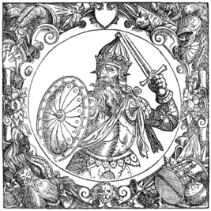
Важной предпосылкой образования ВКЛ стало возвышение в XIII в. группы белорусских княжеств, которые размещались в бассейне реки Нёман, и в первую очередь – Новогрудского княжества. Город Новогрудок стал крупным экономическим и политическим центром своего региона. Это было связано с его географическим положением. Как и другие белорусские города Понёманья, Новогрудок находился в стороне от границ, вдоль которых происходили военные столкновения. Будучи более безопасным, он привлекал богатых людей, ремесленников и торговцев.
Король ВКЛ Миндовг
Именно в Новогрудке, по мнению части историков, состоялась торжественная коронация первого правителя ВКЛ Миндовга. В 1253 г. Миндовг с согласия Папы Римского был торжественно объявлен королём Литвы. Следует учитывать разные значения слова «Литва»: первоначально оно было названием одного из балтских народов, но потом закрепилось за территорией государства, основную часть которой составляли не балтские, а белорусские земли.
Миндовг сумел объединить под своей властью земли на юго-востоке современной Литвы и северо-западе современной Беларуси. Он вёл успешную борьбу с крестоносцами и с сильным Галицко-Волынским княжеством, которое находилось в зависимости от монголо-татар.
В 1323 г. столица нового государства была перенесена в Вильно (современный Вильнюс). Это сделал князь Гедимин (1316–1341). Во время его правления в состав ВКЛ вошла большая часть территории Беларуси. Поскольку при Гедимине 3/4 жителей его государства составляли белорусы, сам Гедимин стал называть себя «королем Литвы и Руси». Под «Литвой» в то время понималась не только современная Литва, но и земли на северо-западе Беларуси, которые в XIII в. объединил Миндовг. «Русью» считались территории, которые вошли в состав ВКЛ позднее, на протяжении ХІV–ХV вв. Это была часть земель восточной и южной Беларуси, позже – также земли на территории современных Украины и западной России.
Объединение белорусских земель в ВКЛ происходило преимущественно мирным путём: во-первых, при помощи двухсторонних соглашений (так, например, в состав ВКЛ в 1307 г. вошло Полоцкое княжество); во-вторых, в результате заключения династических браков (так вошло Витебское княжество в 1320 г., после заключения брака сына Гедимина Ольгерда с витебской княжной Марией). Некоторые земли были присоединены к ВКЛ в ходе военных действий (например, Гедимин отвоевал брестские земли у Галицко-Волынского княжества).
Создание ВКЛ происходило в постоянной борьбе с монголо-татарами и крестоносцами. В борьбе против монголо-татар белорусско-литовская армия во главе с князем Ольгердом (1345–1377) в 1362 г. совершила поход на юг и в битве на реке Синие Воды (находится на юго-востоке от Киева) разгромила их объединённые войска. В результате этой битвы большая часть современной Украины была присоединена к ВКЛ.
Для борьбы с крестоносцами в 1385 г. была подписана Кревская уния (союз) между ВКЛ и Польшей. Объединённые союзом, эти два государства в 1409 г. начали «Великую войну» против Тевтонского ордена – государства крестоносцев, находившегося на севере современной Польши. Центральной битвой этой войны стала Грюнвальдская битва 15 июля 1410 г., в ходе которой войска крестоносцев были разгромлены. Это была одна из величайших битв Средневековья. С обеих сторон в ней участвовало около 50 тыс. воинов.
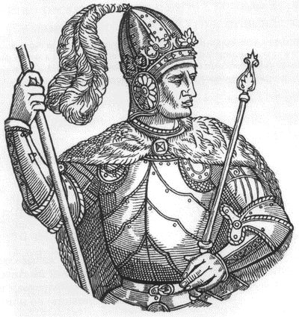
Битва прославила князя Витовта (1392–1430), превратив его в самого могущественного правителя в истории ВКЛ. Государство, которым он правил, стало самым крупным в Европе и распростёрлось от Чёрного до Балтийского моря. В результате Грюнвальдской битвы к ВКЛ была окон чательно присоединена Жемайтия (территория на северо-западе современной Литвы) и государство получило название «Великое княжество Литовское, Русское и Жемайтское». Битва положила конец почти 200-летней агрессии крестоносцев на белорусских землях.
Князь ВКЛ Витовт
После разгрома монголо-татар и крестоносцев мирная жизнь ВКЛ прерывалась частыми набегами крымских татар, которые за время его существования совершили более 150 нападений. С конца ХV в. белорусские земли стали объектом притязаний со стороны Московского княжества.
С момента образования ВКЛ создавалось как федеративное государство. Первоначально в его состав входили многочисленные княжества (с собственными князьями и самоуправлением), которых насчитывалось более 20. Местные князья признавали власть над собой великого князя литовского, символом этого признания стал общегосударственный герб «Погоня». Позднее, в течение XV–ХVI вв. была проведена административная реформа, по которой ВКЛ делилось на воеводства (области) и поветы (районы). Во главе воеводства великий князь ставил воеводу, а во главе повета – старосту.
Изменялась в ВКЛ и система организации городской власти. С конца XIV в. города (1390 г. – Брест, 1441 – Слуцк и т. д.) стали владеть магдебурским правом – правом на самоуправление. Согласно ему горожане получили возможность избирать свой орган управления и власти – магистрат, а купцы и ремесленники – создавать гильдии и цеха. Магистрат состоял из городской рады (администрации города) и лавы (органа по судебным делам). Раду возглавлял бургомистр, а лаву – войт. Для магистрата, как и во всех европейских странах, строились специальные здания – ратуши с городской башней и часами на ней.
Со временем изменилась и организация центральной власти в ВКЛ. Она эволюционировала в сторону сословно-представительной (ограниченной) монархии. С XV в. власть великого князя стала ограничиваться советом крупных землевладельцев – Радой. Рада объединяла богатых представителей сословия феодалов (землевладельцев) и первоначально выступала только как совещательный орган при князе, но потом стала законодательным и распорядительным органом государственной власти.
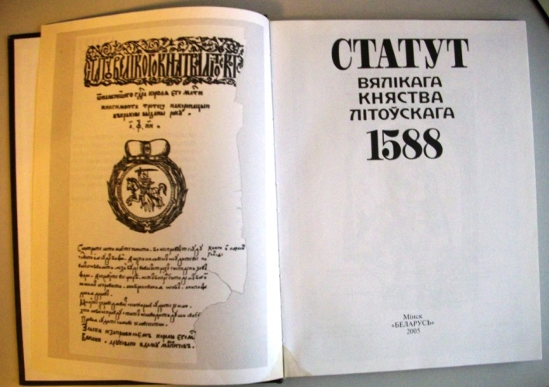
С созданием Рады великий князь осуществлял свою деятельность и принимал важные решения по согласованию с ней. Самые важные решения принимались великим князем и Радой в присутствии других представителей высшего сословия феодалов, которые составляли феодальное войско (посполитое рушение) и назывались шляхта. Съезды шляхты назывались Сеймы. Первоначально участвовать в Сеймах могли все представители шляхты, но в ХVI в. в Сейм (с целью упорядочения его работы) стали выбираться только по два посла (представителя) от каждого повета (района). Послы от поветов составляли Посольскую Избу и заседали вместе с Радой. В результате Сейм ВКЛ превратился в двухпалатный парламент, верхней палатой которого стала Рада, а нижней – Посольская Изба. На заседаниях Сейма решались вопросы о принятии новых законов, объявлении войны и заключении мира, установлении налогов и другие.
Достижением того времени стала разработка и принятие Статута ВКЛ – книги судебных законов в трёх редакциях 1529, 1566, 1588 гг. Статут 1588 г., подготовленный при участии Льва Сапеги, действовал в Беларуси до 1840 г. Он включал в себя нормы государственного, административного, уголовного, трудового, семейного и, впервые в мире, экологического права. Статут ВКЛ, как и многие другие официальные документы, был составлен на старобелорусском языке, который до конца ХVІІ в. являлся государственным языком ВКЛ.
Статут ВКЛ 1588 г.
В ХVІ в. на территории Беларуси, как и на землях остальной Европы, происходили важные изменения в экономической, религиозной и культурной жизни. Во-первых, получили развитие новые формы ведения сельского хозяйства. Ещё с XV в. в поместьях шляхты начали появляться фольварки, продукция которых предназначались для продажи на рынке. Создание фольварков было вызвано значительным увеличением спроса на зерно в европейских странах. Увеличению фольварков способствовала аграрная реформа 1557 г., которую осуществил на государственных землях великий князь Сигизмунд ІІ Август. Главным инициатором реформы была его мать – королева Бона Сфорца, родом из Италии.
Во-вторых, из Германии и других западных стран в Беларусь стали проникать идеи Реформации – нового движения, направленного на реформирование христианской церкви. В результате Реформации в Беларуси появились протестанты – люди, которые верили в Иисуса Христа, но при этом не соглашались быть членами традиционных христианских церквей – католической или православной.
В-третьих, из Италии и других западных стран в Беларусь стали проникать идеи Ренессанса – культуры европейского Возрождения. Литература перестала быть анонимной, появились первые профессиональные поэты, часть которых писала свои произведения на латинском языке (самое известное из них – поэма Николая Гусовского «Песня про зубра» – была написана в 1523 г.), широкое распространение получили произведения исторической направленности, в том числе различные дневники (воспоминания), появилась полемическая литература.
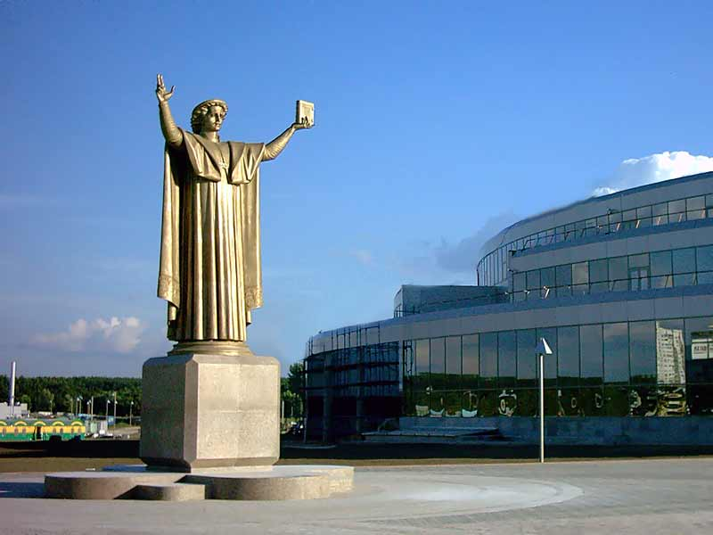
Знаковым событием для белорусской культуры стала книгоиздательская деятельность уроженца Полоцка Франциска Скорины (около 1490 – около 1551). Как и некоторые другие представители ВКЛ, Скорина получил высшее образование за рубежом. Он учился на философском факультете Краковского университета (Польша), а затем выдержал экзамен на степень доктора медицины в Падуанском университете (Италия). В 1517 г. Скорина издал в Праге, на территории Чехии, «Псалтырь» – первую печатную книгу на белорусском языке, а затем 22 другие книги Библии. В Вильно он издал ещё две книги: «Малую подорожную книжицу» (1522) и «Апостол» (1525). Биография Скорины дополнительно свидетельствует о росте контактов белорусского населения с представителями других стран Европы, а в широком смысле – о приобщении белорусских земель к главным достижениям европейской цивилизации того времени.
Франциск Скорина
ХVІ столетие, когда жил Скорина, стало периодом расцвета культуры и быстрого экономического развития ВКЛ, временем наибольшего внутреннего спокойствия в государстве. Позднее этот период назовут «золотым веком» ВКЛ.
ПОНЯТИЯ И ТЕРМИНЫ

Полоцкое и Туровское княжества – первые государственные образования на белорусских землях, управляли ими князья.
Путь «из варяг в греки» – название большого торгового пути, который соединял Балтийское и Черное моря. Часть этого пути проходила по территории Беларуси — по рекам Западная Двина и Днепр.
Вече – общее собрание взрослых мужчин, на котором решались наиболее важные вопросы для княжества. Наибольшую значимость приобретает в период феодальной раздробленности. Оно могло снимать и назначать князя, заключать мирные соглашения и объявлять войны, регулировать отношения между ремесленниками, заключать торговые договоры с другими княжествами.
Феодалы – землевладельцы, эксплуатирующие зависимых от них крестьян. В ВКЛ феодалами являлись: государство (великий князь), церковь (монастыри, епископы), магнаты и шляхта.
Феодальная раздробленность – распад княжеств на более мелкие государственные образования.
Крестоносцы – немецкие рыцари, которые порабощали славянские и балтские земли под видом распространения христианской веры среди местного населения.
Тевтонский орден – католический рыцарско-монашеский орден, созданный в конце ХІІ в. в Палестине во время крестовых походов. Позже переместился в Европу и обосновался в виде отдельного государства на землях, захваченных в Прибалтике у пруссов, поляков и литовцев. Войска Тевтонского ордена были разгромлены в Грюнвальдской битве 1410 г. совместными войсками Польши и ВКЛ.
Монголо-татары – племена воинов-кочевников из Монголии. Под руководством Чингисхана завоевали Китай, Среднюю Азию, установили монголо-татарское иго на значительной части восточнославянских земель, за исключением белорусских.
Великое Княжество Литовское, Русское и Жемайтское (ВКЛ) – государственное образование, первоначальной территорией которого стали земли Верхнего и Среднего Понеманья – территория, которая включает северо-западные земли современной Беларуси (Гродненская область) и восточные земли современной Литвы.
«Погоня» – государственный герб ВКЛ с изображением рыцаря на коне с мечом в руке; начал использоваться в годы княжения Витеня.
Великий князь – правитель ВКЛ и главное лицо в государстве. С конца XV в. полномочия великого князя ограничиваются Радой и Сеймом.
Рада – в ХV – первой половине ХVІ вв. высший орган государственной власти в ВКЛ. Первоначально собирался как вспомогательный орган с совещательными функциями при великом князе литовском. Во второй половине XV в. приобрел большую самостоятельность, получил возможность собираться отдельно от великого князя и стал ограничивать его власть. В состав Рады входили крупнейшие феодалы («паны»), занимавшие высшие государственные и церковные должности.
Сейм – в ВКЛ сословно-представительный орган, на который первоначально приглашалась вся шляхта для решения вместе с панамирадой самых важных вопросов. С 1564–1566 гг. на Сейм приглашались только отдельные представители шляхты (по два депутата от каждого повета). Таким образом, Сейм приобрел окончательные черты парламента.
Статут – свод законодательных актов ВКЛ. В ВКЛ были приняты три редакции Статута: 1529, 1566, 1588 гг.
Фольварк – феодальное хозяйство, продукция которого предназначалась для продажи на рынке.

